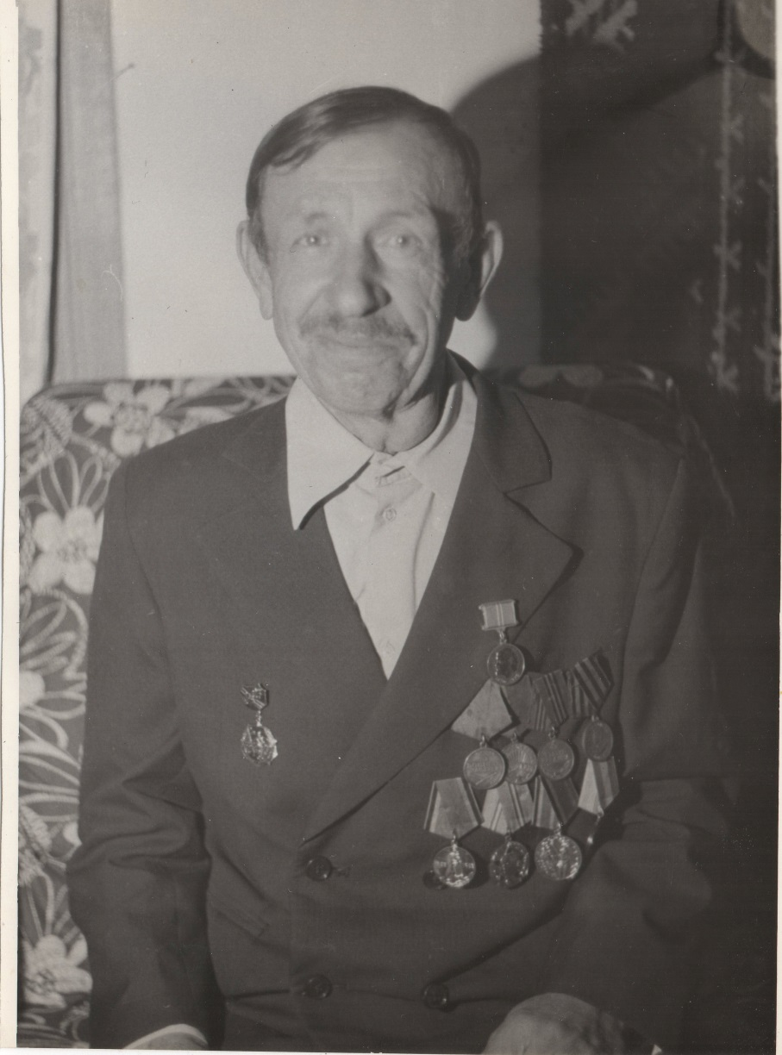
Козлитин Ефим Тимофеевич.
Ефим Тимофеевич родился 14 января 1914 года в Курской области Обоянского района в селе Гремячка в крестьянской семье. В 1937 году по переселению с женой приехали в Приморский край, село Семеновку. Работал на стройке завода.
В Советскую Армию призван в 1938 году в резервные части для обороны дальневосточных границ. Был участником событий 1938 года , когда японские войска вторглись на советскую территорию в районе озера Хасан. 7 ноября этого же года был демобилизован. Снова был призван в Советскую Армию 7 мая 1942 года, после краткосрочных курсов в
г. Хабаровске часть отправили в г. Куйбышев, где он попал в 4-ую артиллерийскую дивизию. Свое боевое крещение Ефим Тимофеевич получил в дни освобождения
г.Ковеля (Белоруссия).
После освобождения Белоруссии участвовал в боях при освобождении Польши (г. Варшавы, г. Люблин, г. Краков), форсировал реку Одер, дальше с боями дошел до Берлина.
Труден был путь к победе. Не всем удалось дожить до нее. Многие пали на полях сражения, погибли в фашистских застенках и концлагерях, умерли от голода. Но для тех, кто остался жить и победил, этот солнечный день стал самым радостным и счастливым.

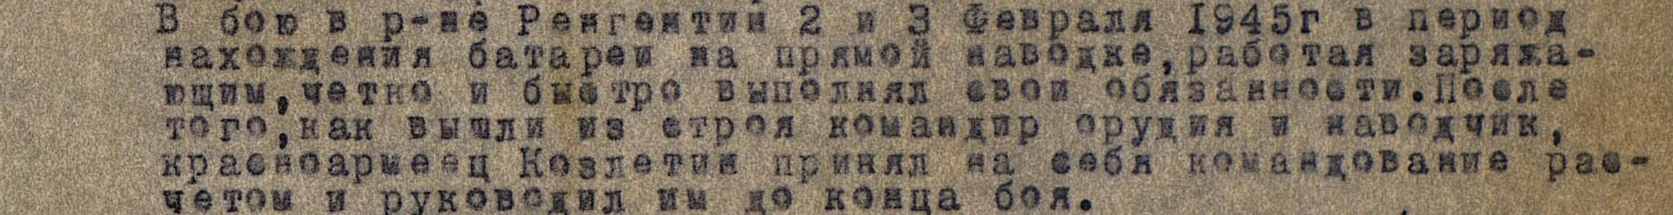

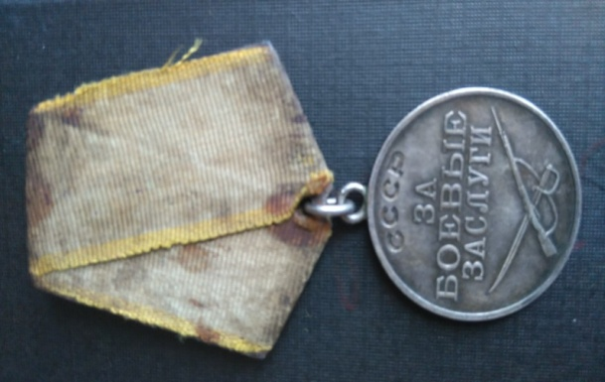 | 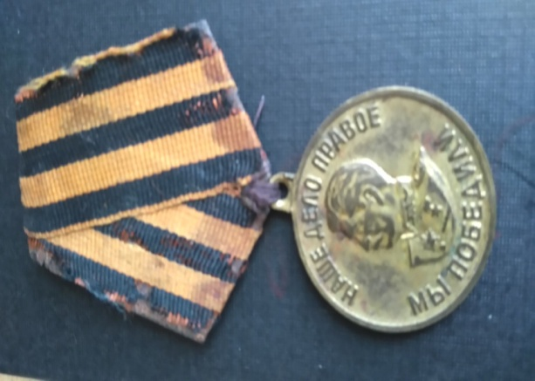
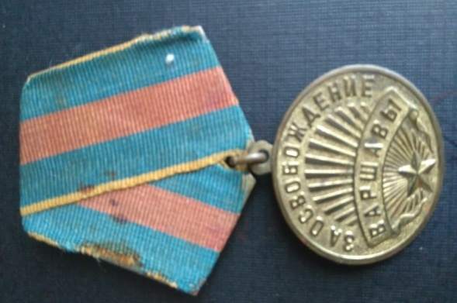 | 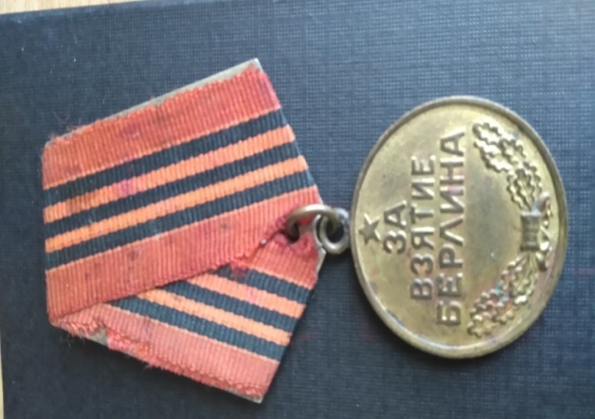
 | 